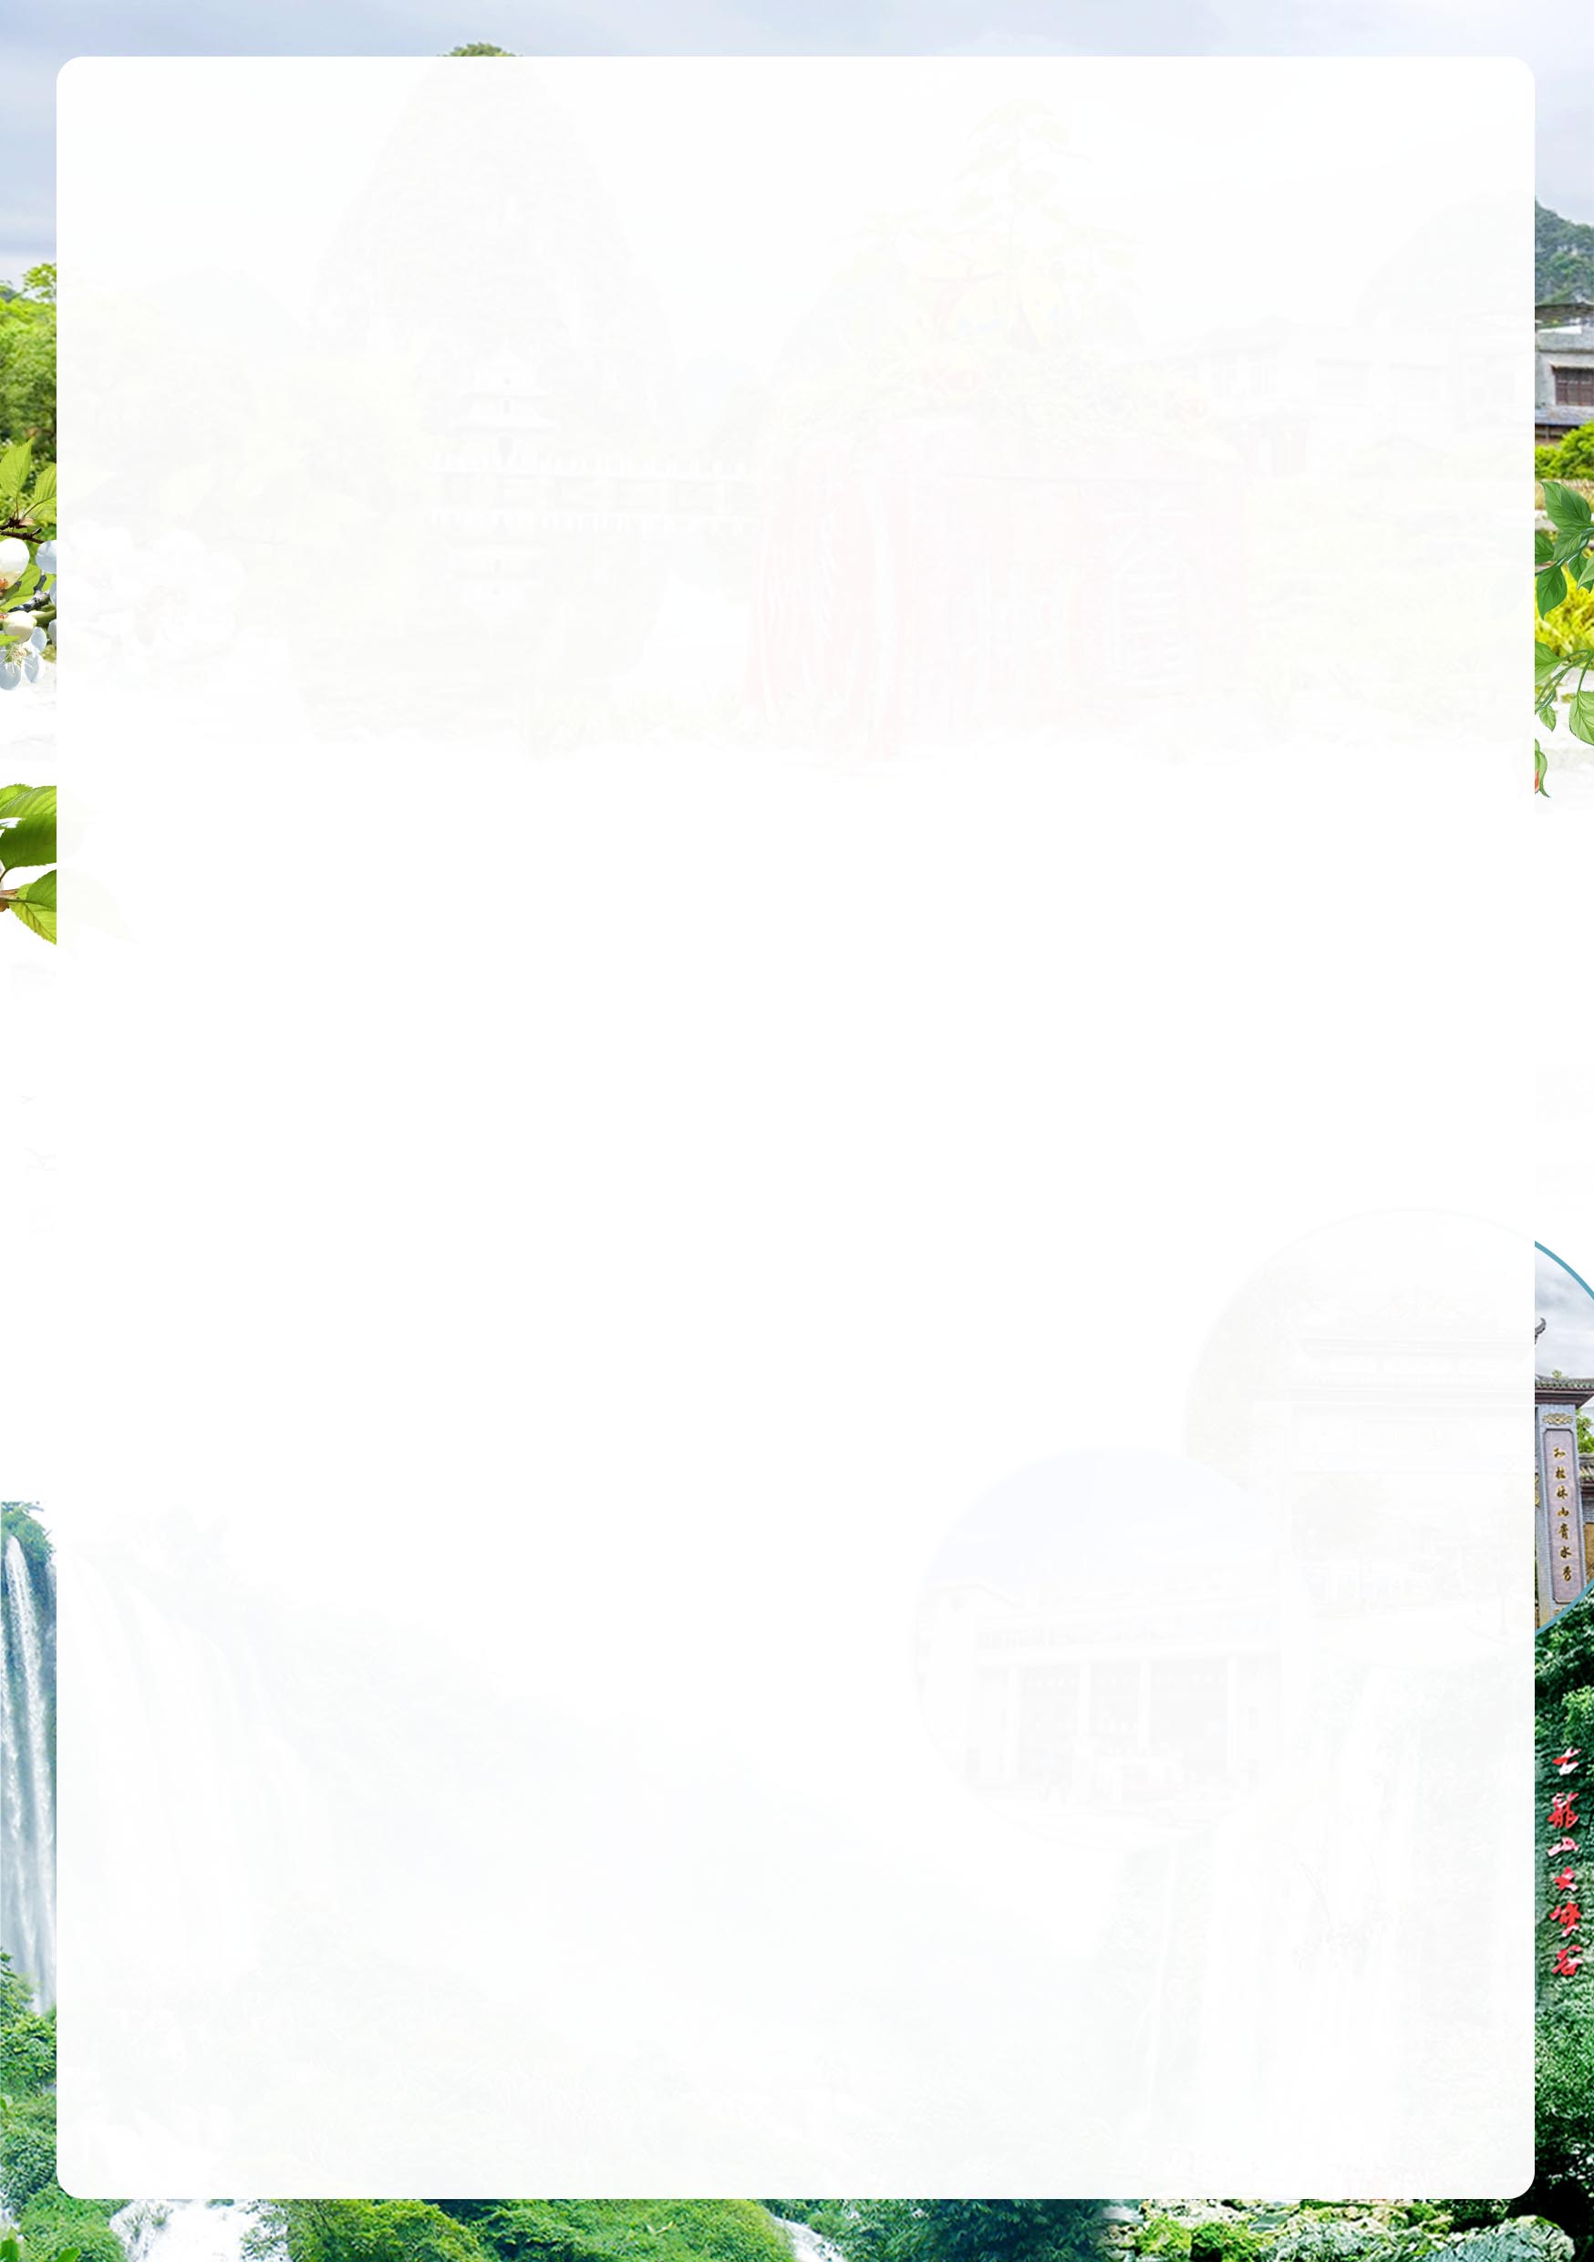
壮美八桂◎广西人游广西◎系列之--玩转百色
千姿靖西-绣球之乡-中越边境2日游
行程特色 |  | 赏心悦目：赏边关风情，闻别样故事；
行程特色 | 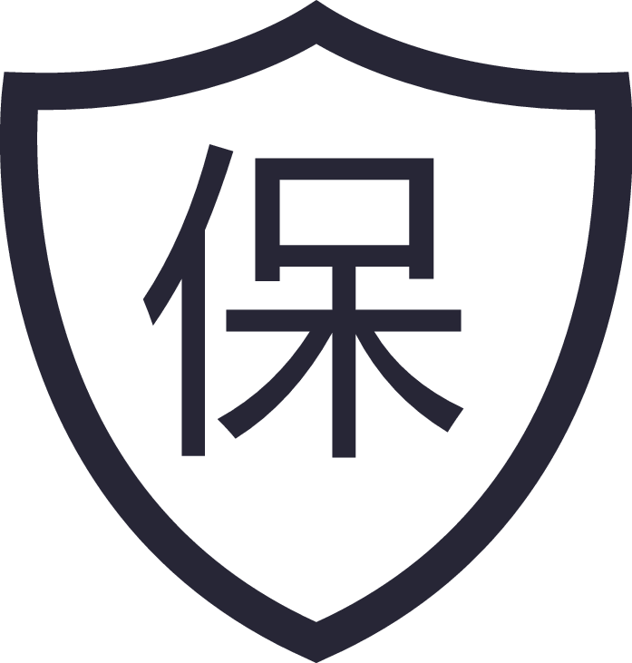 | 出游保障：一人成行，天天发班；
行程特色 |  | 信守承诺：纯玩团；
行程特色 |  | 升级服务：赠送每人每天1瓶矿泉水，每人保额100000元旅游意外伤害保险
天数 | 行程安排 | 餐 |  |  | 住宿
天数 | 行程安排 | 早 | 中 | 晚 | 住宿
第1天 | 南宁-明仕-古龙山大峡谷-硕龙/下雷 | 无 | 无 | 无 | 硕龙/下雷
第1天 | 06:30南宁南湖公园四号停车场指定地点集中，乘车前往大新县堪圩乡【明仕村】（车程约3小时），抵达明仕村后自由活动，您也自由漫步欣赏明仕村周边田园风光，这里山明水秀，风光俊朗清逸，恍如隔世般的美好的隐世桃源。亦可自费乘坐竹筏泛舟【明仕河】上，欣赏景区秀丽山光水色，国家邮政局公开发行的一套《祖国边陲风光》特种邮票中，明仕田园风光入选邮票题材，同时也景区是多部影视剧《花千骨》、《酒是故乡醇》以及浙江卫视综艺节目《我们十七岁》的外景拍摄地，还可以参观壮族民居博物园。后乘车前往前往号称国家AAAA级景区、三峡三洞世界级奇观—【古龙山大峡谷徒步游】（全程约3公里，游览时间约2小时）。徒步穿越古龙峡谷、全长1180米美轮美奂的古龙溶洞和神秘莫测的地下暗河及新桥峡谷瀑布群。游览古龙山大峡谷幽深旷野的峡谷风光，苍莽浩瀚的原始森林，物种丰富的原始植被，珍贵稀少的奇花异草，气势磅礴的谷底河流，形态各异的溪流奇石，单级落差68米的水帘瀑布，单级落差128米凌空飞泻、蔚为壮观的古龙大瀑布，千姿百态的悬崖绝壁，美轮美奂的古龙溶洞，美不胜收的钟乳奇石及神秘莫测的地下暗河奇观，12个美如画卷的瀑布群景观。
第2天 | 硕龙-旧州-龙邦口岸-南宁 | √ | 无 | 无 | 无
第2天 | 早餐后，乘车前往山水边城靖西市，游览【鹅泉】又名灵泉（行程距离约60公里，约1小时车程，游览时间约40分钟），它与大理蝴蝶泉、桂平西山乳泉并称西南地区三大名泉，鹅泉既是德天瀑布的源头，也是珠江的源头之一，泉水四季不涸、水清如镜。鹅泉自古就闻名天下的“鹅泉跃鲤三层浪”引来无数中外游客为之神往，明朝嘉靖皇帝在得知此地山川灵秀，尤其是欣赏夕阳照在鹅泉上的绝妙景色，更特赐封“灵泉晚照”。景区内根据季节种植有油菜花、格桑花、万寿菊、向日葵等，若恰逢花期千亩花海缤纷百色、群芳争艳，如画犹如一幅美丽的壮锦。后前往中国绣球之乡--【旧州】（游览时间约40分钟），旧州是抗倭巾帼英雄瓦氏夫人故乡。旧州古城田园似锦、丰富的人文古迹，吸纳了靖西近千年古朴典雅的文化底蕴，将自然景观和人文荟萃融为一体，是靖西风光的典型代表，素有“壮族活的博物馆”之美誉。在这里，老式的砖瓦房，斑驳的红木门，沧桑的青石板路，以及一位位心灵手巧的壮乡手工艺人，无不彰显着深厚的文化底蕴。而后前往【龙邦口岸】（行程距离约30公里，约0.5小时车程）,龙邦口岸是东盟各国对接亚欧大陆的便捷陆路枢纽，是“一带一路”重要节点，更是陆海贸易新通道的主通道之一。龙邦口岸旁边是“南疆国门第一村”排干新村。这个因为互市贸易而兴旺的小村庄，有着青灰色的瓷瓦楼顶、洁白的楼墙、朱红色的栏杆，俨然成为中越边境线上的一颗明珠。50岁的麻庭满是当地人，开朗好客，拿出开心果等坚果类小吃招待客人。他笑着说，他主要做农产品等边贸生意，这些年来，家中几个孩子也跟着自己一起做边贸，日子越来越好。后乘车返南宁南湖公园四号停车场，结束愉快旅程。
*温馨提示：景区内集市非团队旅游中的自费及购物项目，导游不作推荐。
接待标准
费 用 包 含 | 1.用车：空调旅游车；  2.用餐：1早餐，正餐不含；  3.住宿：标准双人间（空调、彩色、冷热水、独立卫生间，若产生单男单女则安排三人间或由客人补房费差价）；  4.门票：含行程内景点第一道门票，不含景区内单独收费的小景区或景区内需要另行收取的小交通费用；  5.导游：普通话导游服务。
费 用 不 含 | 1.旅游意外伤害保险（建议旅游者购买）；  2.个人消费（如酒店内洗衣、电话及未提到的其它服务）酒店押金，单间差或加床费用；  自由活动期间的餐食费和交通费，“费用包含”内容以外的所有费用，自费选择的项目。
温馨提示 | 1、我社在不减少行程及景点的条件下，适当调整行程及景点游览顺序，但先征求游客意见并签订补充协议，请游客谅解及配合。  2、注意看管好个人财物，贵重物品随身携带，入住酒店交存宾馆前台，否则丢失自负。如随身携带请随时看管好；出入房间随手锁上房门，睡前检查门窗是否关好。  3、请游客自备舒适、合脚、便于行走的旅游鞋，导游在游览期间将明确告知注意事项，请游客游览时以安全为主，结伴而行，并不在人多拥挤处逗留。禁止跨过景区的保护设施，进入非参观区域！  4、团员外出自由活动时，不要单独行动，请结伴同行。如遇到问题时，请及时和导游联系。  5、游客进房间时检查房间备品（床单、被罩、枕套、玻璃杯、烟灰缸、毛巾、浴巾等物品有无污染残次等），如备品缺少时，请马上通知服务员，在房间内请按酒店要求爱护物品，如有损坏或丢失时在退房前请您按酒店规定自行赔偿。  地接社名称：广西光大旅游投资有限公司 地接社联系人：韦金兰  地接社地址：南宁市汇春路4号金湖大厦2楼 地接社联系方式：18277195046

